Egzamin ósmoklasisty

JĘZYK NIEMIECKI

ZESTAW ZADAŃ

MATERIAŁ ĆWICZENIOWY DLA UCZNIÓW I NAUCZYCIELI

MARZEC 2019
Zestaw zadań został opracowany przez Okręgową Komisję Egzaminacyjną w Warszawie oraz Okręgową Komisję Egzaminacyjną we Wrocławiu.

Okręgowa Komisja Egzaminacyjna w Warszawie
ul. Plac Europejski 3, 00-844 Warszawa
tel. 22 457 03 35
info@oke.waw.pl
Okręgowa Komisja Egzaminacyjna we Wrocławiu
ul. Tadeusza Zielińskiego 57, 53-533 Wrocław
tel. 71 785 18 94
sekretariat@oke.wroc.pl

1. Rozumienie ze słuchu
1.1. Zadania wyboru wielokrotnego
Zadanie 1. (0 – 5)
Usłyszysz dwukrotnie pięć tekstów. W zadaniach 1.1.–1.5., na podstawie informacji zawartych w nagraniu, z podanych odpowiedzi wybierz właściwą. Zakreśl jedną z liter A, B albo C.
  - Was möchte Anton in der Schule trinken?
A. | B. | C.

1.2. Wann wollen sich Luisa und Simon treffen?
A. | B. | C.
18.00 | 17.30 | 18.30

1.3. Wo findet das Gespräch statt?
A. | B. | C.
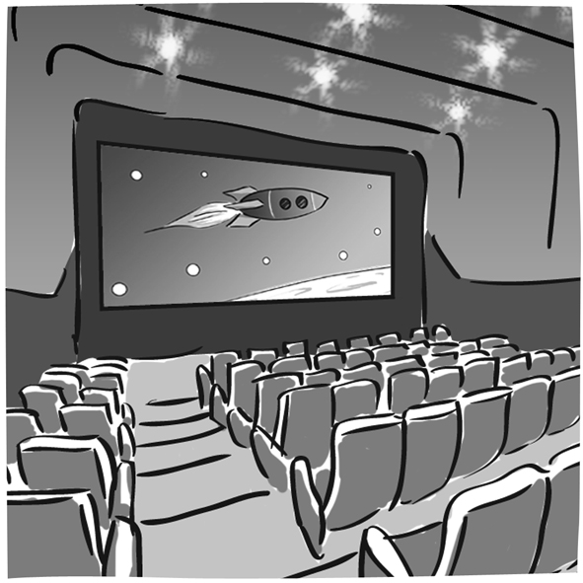 | 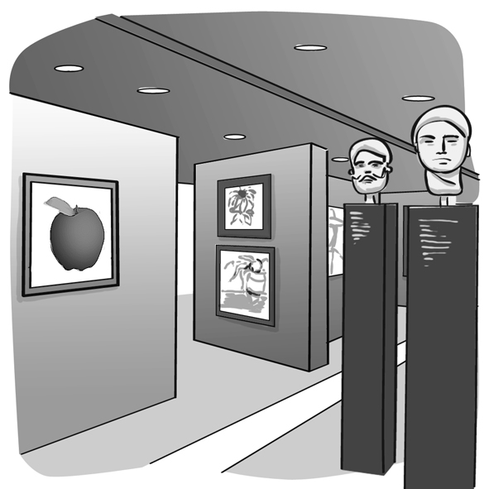 | 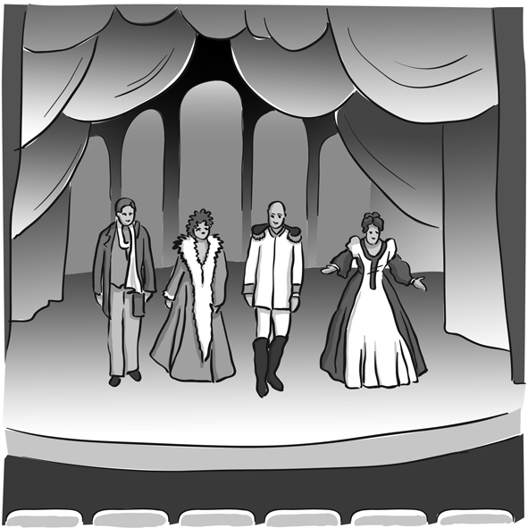
1.4. Warum ruft Julia Stefan an?
- Sie schlägt Stefan etwas vor.
- Sie dankt Stefan für etwas.
- Sie entschuldigt sich bei Stefan.
1.5. Worüber informiert man die Kunden?
- Über ein Einkaufszentrum.
- Über eine Geschäftsabteilung.
- Über eine Rabattaktion.
  - Zadanie na dobieranie
Zadanie 2. (0 – 4)
Usłyszysz dwukrotnie cztery wypowiedzi na temat podróżowania. Na podstawie informacji zawartych w nagraniu dopasuj do każdej wypowiedzi (2.1.–2.4.) odpowiadające jej zdanie (A–E). Wpisz rozwiązania do tabeli.
Uwaga! Jedno zdanie zostało podane dodatkowo i nie pasuje do żadnej wypowiedzi.

Diese Person

- möchte eine Europareise machen.
- erzählt von Reisevorbereitungen.
- besitzt viele Reiseführer.
- verdient Geld für ihre Reisen als Autorin.
- verbringt jeden Sommer im Ausland.

2.1. | 2.2. | 2.3. | 2.4.

1.3. Zadania otwarte
1.3.1. Zadanie z lukami

Zadanie 3.A (0 – 4)
Usłyszysz dwukrotnie fragment relacji z meczu piłki nożnej. Uzupełnij luki 3.1. –3.4. w poniższych zdaniach, tak aby jak najbardziej precyzyjnie oddać sens wysłuchanego tekstu. Luki należy uzupełnić w języku niemieckim.

Die Mannschaften kommen aus 3.1. _____________________________________________ .
Der Fußballer mit der Nummer 9 hat im heutigen Spiel 3.2. _____________________ Tore geschossen.
Sebastian pausierte, weil er 3.3. ____________________________________ hatte.
- Die Mannschaften spielen beim 3.4. _________________________________ Wetter.

1.3.2. Odpowiedzi na pytania
Zadanie 3.B (0 – 4)
Usłyszysz dwukrotnie rozmowę na temat pierwszego dnia Ewy w nowej szkole. Na podstawie informacji zawartych w nagraniu odpowiedz krótko na pytania 3.1. –3.4., tak aby jak najbardziej precyzyjnie oddać sens wysłuchanego tekstu. Na pytania należy odpowiedzieć w języku niemieckim.
3.1. Um wie viel Uhr beginnt der Unterricht in der neuen Schule?
___________________________________________________________________.
3.2. Wo verbringt Eva ihre Pausen?
___________________________________________________________________.
3.3. Welche Fremdsprachen lernt Eva?
___________________________________________________________________.
3.4. Was braucht Anton nicht mehr zu machen?
___________________________________________________________________.

2. Znajomość funkcji językowych
2.1. Zadanie na dobieranie
Zadanie 4. (0 – 4)
Usłyszysz dwukrotnie cztery wypowiedzi (4.1.-4.4.). Do każdej z nich dobierz właściwą reakcję (A-E). Rozwiązania wpisz do tabeli.
Uwaga! Jedna reakcja została podana dodatkowo i nie pasuje do żadnej wypowiedzi.

- Kleiderbügeln findet man langweilig.
- Sehr modern und gemütlich.
- Räume bitte die Küche auf!
- Vielleicht an das Regal.
- Gegenüber der Post.
4.1. | 4.2. | 4.3. | 4.4.

2.2. Zadania wyboru wielokrotnego
Zadanie 5. (0 – 4)
Dla każdej z opisanych sytuacji (5.1.-5.4.) wybierz właściwą reakcję. Zakreśl jedną z liter: A, B albo C.

5.1. Obejrzałeś mecz piłkarski. Wyraź pozytywną opinię na jego temat!
A. Das war die Reaktion der Fans.
B. Wir haben kein Tor geschossen.
C. Es war einfach genial.

5.2. Twoja koleżanka pisze ważny test. Życz jej powodzenia.
- Gute Zeit!
- Viel Erfolg!
- Schönen Dank!

5.3. Kelner poleca ci na obiad stek. Ty nie jadasz mięsa. Jak zareagujesz?
- Fleisch schmeckt mir sehr gut.
- Ich esse kein Fleisch.
- Mit Kartoffeln, bitte.

5.4. Wybierasz się na koncert Twojego ulubionego zespołu. Zaproponuj koleżance wspólne wyjście.
- Kommst du mit?
- Wann gehst du ins Konzert?
- Was ist deine Lieblingsband?

2.3. Zadania otwarte
2.3.1. Dialogi
Zadanie 6.A (0 – 3)
Uzupełnij dialogi 6.1.–6.3. Wpisz w każdą lukę 6.1.–6.3. brakujący fragment wypowiedzi, tak aby otrzymać spójne i logiczne teksty. Luki należy uzupełnić w języku niemieckim.

6.1.
X: ______________________________ in der Zukunft machen?
Y: Ich will, so wie mein älterer Bruder, Informatiker werden.

6.2.
X: Hast du das neue Smartphon von Max gesehen?
Y: Ja, es hat ein großes Display. Das ____________________ ich cool!

6.3.
X.: Es ist Mittagszeit. 6.3._____________________ in der Nähe ein Restaurant?
Y.: Nicht weit. Gleich um die Ecke.

2.3.2. Dialogi oparte na materiale ikonograficznym

Zadanie 6.B (0 – 3)
Uzupełnij dialogi 6.1.–6.3. Wpisz w każdą lukę brakujący fragment wypowiedzi, tak aby otrzymać spójne i logiczne teksty. Luki należy uzupełnić w języku niemieckim.
6.1.
Wie findest du diesen Mantel?
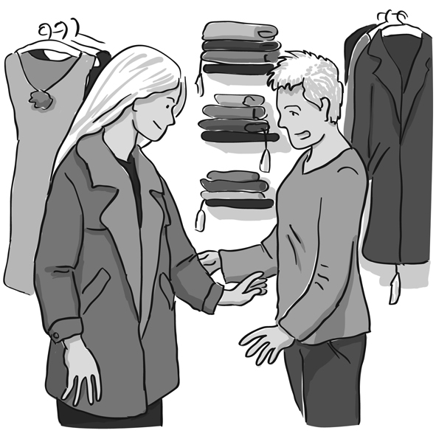
Er ist 6.1.____________. Ich bringe dir einen größeren.
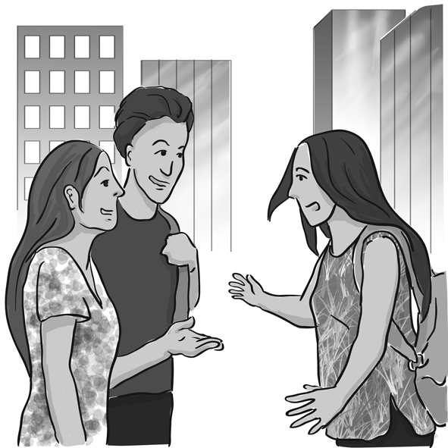
6.2.
Susanne? Lange nicht gesehen.

Hallo, Julia! Hallo, Thomas! Was für eine 6.2.________________!
6.3.
Vielleicht bittet mich Frank zum Tanz…
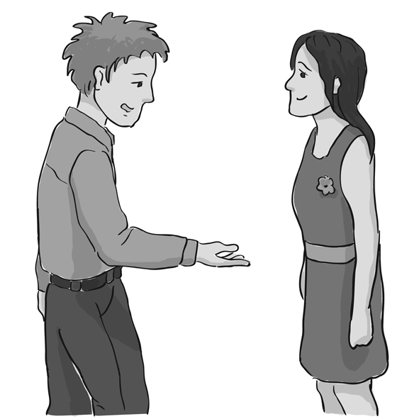
____________bitten?

2.3.3. Dialog

Zadanie 6.C (0 – 3)
Uzupełnij dialog brakującymi wypowiedziami.

X: Hallo, Thomas. Schreiben wir heute gleich nach der Schule das Referat in Bio?
Y: Ja, wir haben uns so verabredet.
X: Aber du siehst nicht gut aus. Was 6.1.________________________?
Y: Seit gestern fühle ich mich nicht so gut. Mein Kopf 6.2.___________________________.
X: Hast du Fieber?
Y: Ich weiß nicht. Aber es ist mir kalt.
X: Thomas, 6.3.________________________ noch heute zum Arzt gehen!
Y: Du hast Recht. Ich mache es. Aber wann schreiben wir das Referat?
X: Ach, lass das. Ich kann das auch allein schreiben.

3. Rozumienie tekstu pisanego
3.1. Zadania wyboru wielokrotnego
Zadanie 7. (0 – 4)
Przeczytaj teksty 7.1.-7.4. Z podanych odpowiedzi wybierz właściwą, zgodną z treścią tekstu. Zakreśl jedną z liter: A, B albo C.

Hey, Max,  treffen wir uns neben dem Kino. Da links ist der Eingang ins Warenhaus, in die Elektronik-Abteilung. Ich möchte mir ein neues Handy kaufen. Kommst du allein oder mit Thomas? Anne | 7.1. Anne möchte mit Max  - ins Kino gehen.  - zu Thomas gehen.  - ins Geschäft gehen.

Lernen Sie Medikamente von der Wiese kennen!
Ich lade Sie, liebe Kunden, am Sonntag um 14.00 Uhr zu einem Spaziergang zur Waldwiese ein. Da können Sie Heilpflanzen kennenlernen. Mein Gast, Herr Schmidt, der Biologie unterrichtet, zeigt Ihnen, wie sie aussehen und ich erkläre, bei welchen Krankheiten sie helfen. In meiner Apotheke „Wilde Rose“ bereite ich ab Montag eine Informationstafel mit den Fotos der Heilblumen vor. Kommen Sie vorbei!
Treffpunkt: Kunststr. 35, Fußweg hinter der Stadtbibliothek.
Andreas Werner
7.2. Wer hat die Anzeige geschrieben?
- Ein Biolehrer.
- Ein Apotheker.
- Ein Bibliothekar.

Nachricht  Von: Andreas@de  An: Florian@xyz  Betreff: Basketballspiel  Florian,  ich wollte, dass Du zu meiner Geburtstagsparty kommst, aber leider bin ich krank und kann keine Party machen. Sei bitte nicht böse! Wenn ich gesund bin, überlegen wir zusammen, wie wir meinen Geburtstag feiern können.  Grüße  Marie | 7.3. Warum schreibt Marie an Florian?  A. Sie entschuldigt sich bei Florian für etwas.  B. Sie lädt Florian zu etwas ein.  C. Sie bittet Florian um etwas.

7.4. Worüber bloggt Tina?
- Über ihr Lieblingsbuch.
- Über ihre Lieblingsspeise.
- Über ihren Lieblingsfilm.

Mein Tipp für heute ist so spannend, wie ein Detektivfilm für die ganze Familie. „Entdecke, was dir schmeckt“ ist meine Lieblingslektüre. Es gibt hier viele einfache Rezepte, von Schokokuchen über Waffeln bis zu einer Pizza. Die Autorin gibt Antworten auf die Fragen: Warum schmeckt mir etwas? Welche Rolle spielt unsere Nase beim Essen? Mein Lieblingskapitel ist „Was passiert beim Kochen?“ Die Autorin erklärt hier chemische Reaktionen, die beim Kochen stattfinden.

3.2. Zadania na dobieranie

Zadanie 8. (0 – 4)
Przeczytaj tekst, z którego usunięto cztery zdania. Wpisz w każdą lukę 8.1.–8.4. literę, którą oznaczono brakujące zdanie (A–E), tak aby otrzymać logiczny i spójny tekst.
Uwaga! Jedno zdanie zostało podane dodatkowo i nie pasuje do żadnej luki.

FREUDE AM KOCHEN
Meine Schwester, Katrin ist ein Kochtalent. Schon als Kleinkind hat sie meiner Großmutter in der Küche geholfen. Die Oma hat ihr viel über das Essen beigebracht. Sie haben zusammen Einkäufe gemacht. 8.1. ____________. Dort haben sie immer frisches Obst und Gemüse gekauft. Das waren, je nach der Jahreszeit: süße Kirschen, Äpfel und Erdbeeren oder auch frische Auberginen, Gurken und Karotten. Oft haben sie aus diesen Produkten bunte Cocktails oder Salate zubereitet. 8.2. ____________. Und dazu war sie bunt und lecker!
Oma und Katrin haben auch zusammen gekocht oder gebacken. 8.3. ____________. Alle haben sie gern gegessen und wollten immer noch mehr.
Später hat sich Katrin auch gern kulinarische TV-Programme angesehen und interessante Rezepte in den Zeitschriften ausgesucht. 8.4. ____________. Zu meinem 16. Geburtstag hat sie z. B. die Schwarzwälder Torte gebacken. Mensch, wie hat sie allen geschmeckt. Wahnsinn! Meine Schwester ist einfach vielseitig und talentiert. Und das Kochen und Backen machen ihr viel Spaß und Freude.

- Sie hat dann mit den neuen Ideen in der Küche experimentiert.
- Seit dieser Zeit kaufen sie Kuchen nur in dieser Cafeteria.
- Die Gemüsesuppen von ihnen waren einfach fantastisch.
- Das war eine leckere Vitaminbombe für uns alle.
- Sie sind oft auf den Marktplatz gegangen.

Zadanie 9. (0 –4)
Przeczytaj trzy teksty na temat pracy (A-C) oraz informacje o 4 osobach (9.1.-9.4.) Do każdej osoby dopasuj właściwy tekst. Wpisz rozwiązania do tabeli.
Uwaga! Jeden z tekstów pasuje do dwóch osób.

JOBS FÜR JUGENDLICHE
A. | Hast du dieses Jahr eine Berufsschule mit einem kaufmännischen Profil beendet? Interessierst du dich für Mode? Komm zu uns nach den Sommerferien! In unserer Firma machst du deine ersten Erfahrungen. Du kannst bei uns deine berufliche Karriere schnell starten. Wir beginnen jeden Tag um 7.30 Uhr.

B. | Magst du Tiere? Dann haben wir die ideale Arbeit für dich. Weil wir eine Geschäftsreise machen, suchen wir für unseren Schäferhund  (1 Jahr alt) nach einer Person, die im Sommer viel Freizeit hat und sich mit Hunden auskennt. Unser Amor braucht dich für einen Monat, tags und nachts, weil er noch ungern alleine bleibt.

C. | Möchtest du das Praktikum als Kaufmann/ Kauffrau bei unserer Kleidungsfirma machen? Bei uns findest du noch freie Stellen für dieses Schuljahr. Unsere Mitarbeiter entscheiden selbst über ihre Arbeitszeit. Du kannst wählen Früh- oder Spätschicht. Melde dich!

9.1. | Tobias sucht nach einem Ferienjob.
9.2. | Mark will gleich nach dem Schulabschluss zur Arbeit gehen.
9.3. | Erika möchte um 14.00 Uhr mit der Arbeit beginnen.
9.4 | Ulla sucht eine Lehrstelle für ein Jahr.

3.3. Zadanie otwarte w języku polskim

Zadanie 10. (0–4)
Przeczytaj teksty 1. i 2. Uzupełnij w SMS-ach luki 10.1-10.3. zgodnie z treścią tekstów, tak aby jak najbardziej precyzyjnie oddać ich sens. Luki należy uzupełnić w języku polskim.

Tekst 1.
Wasser macht immer Spaß
Herzlich willkommen in unserem Wissenszentrum über das Wasser!
Hier gibt es eine der modernsten interaktiven Ausstellungen für Groß und Klein. Hier kann man viel über das Wasser und seine Rolle in unserem Leben und für unseren Planeten, über die Wassertechnik und viel mehr lernen.
Dieses Wochenende haben wir ein Sonderangebot für alle Besucher:
Ticket für Erwachsene 10 Euro jetzt 8 Euro
Ticket mit Schülertarif 7 Euro jetzt 5 Euro
Familienticket 32 Euro jetzt 25 Euro

von Mo. bis Fr. von 9.00 bis 18.00 Uhr. Wochenende von 10.00 bis 20.00Uhr.

Tekst 2.
Wissenszentrum über das Wasser
Forum

Sandra, 16
Ich war voriges Wochenende in dem Wasserzentrum. Es war sehr spannend. Danke!
Am besten hat mir die Tiefe Zone gefallen, wo man die Modelle von Schiffen und die
Replik von U-Boot „Trieste“ sehen konnte. In der Entspannungszone konnte ich an einem tropischen Strand sitzen und mich relaxen. Klasse!

Cześć, Kaśka. Masz jakieś plany na sobotę?

Cześć. A dlaczego pytasz?

Nie poszłabyś ze mną do centrum nauki?

A co tam można zobaczyć?

Multimedialną wystawę. Dowiemy się dużo o wodzie i jej znaczeniu dla nas i dla 10.1. ________________________.

No, nie wiem …
Na koniec zwiedzania można spędzić trochę czasu w strefie relaksu. Posiedzimy 10.2.___________________________.

OK. Załatwisz bilety?

Właśnie jestem online. O, teraz w sobotę jest otwarte od 10.3. ________________ __________________. Pasuje ci 11.30?

Może być. Do zobaczenia!

4. Znajomość środków językowych
4.1. Zadanie na dobieranie

Zadanie 11. (0 –3)
Przeczytaj tekst. Spośród wyrazów podanych w ramce (A-F) wybierz te, które są poprawnym uzupełnieniem luk 11.1.–11.3. Wpisz odpowiednią literę obok numeru każdej luki.
Uwaga! Trzy wyrazy zostały podane dodatkowo i nie pasują do żadnej luki.

A. hängen | B. individuelles | C. lautes | D. schmücken | E. Sessel | F. Tisch

DAS PERSONALISIERTE ETUI FÜR DEIN HANDY
Träumst du von einem Super-Etui für dein Handy? Dann bist Du hier richtig!
Unsere Firma bietet personalisierte Etuis an. Du kannst bequem im 11.1._____sitzen und ein Handyetui bestellen. Es warten auf dich mehr als 2500 Modelle: elegant, innovativ oder praktisch. Es gibt Etuis aus Silikon, Leder oder Holz. Auf unserer
www-Seite kannst du auch dein 11.2. _____ Handyetui selbst vorbereiten. Die Idee gehört Dir. Du kannst dein Etui mit eigenem Foto personalisieren und mit verschiedenen Motiven 11.3. _____. Und das alles ab19.99 Euro!
Klick: mein Handyetui gestalten.

4.2. Zadanie wyboru wielokrotnego

Zadanie 12. (0 – 4)
Przeczytaj tekst. Wybierz poprawne uzupełnienie luk 12.1-12.4. Zakreśl jedną z liter: A, B albo C.
ÖKOPORTAL SMARTICULAR
Schöne Zeit mit der Familie und Spaß am Leben. Klingt gut? Das ist das Motto von dem Internetforum smartikular. 12.1.______ Autoren geben den Lesern Öko-Tipps und zeigen smarte Ideen. Sie organisieren z. B. die Aktion: „Zu schade 12.2._____ den Container“. Im Forum kann man lesen: „Nicht alles, was in der Tonne 12.3. _____, ist Müll! Man kann alte Sachen weiter nutzen. Aus alten Sachen kann man 12.4. _____ Dinge haben. „Eine gute Idee ist z. B. aus alten Jeans, eine Tasche zu machen. spart Geld und schont die Umwelt. Die Leser probieren diese Ideen aus und geben auch eigene Tipps.

12.1. | A. Sein | B. Seine | C. Seinen
12.2. | A. für | B. bei | C. während
12.3. | A. landen | B. landest | C. landet
12.4. | A. neuen | B. neue | C. neu

4.3. Zadania otwarte
4.3.1. Przetwarzanie podanych struktur leksykalno-gramatycznych
Zadanie 13.A (0 – 4)
Przeczytaj pary zdań 13.1.–13.4. Uzupełnij każdą lukę, tak aby zachować sens zdania wyjściowego. Wymagana jest pełna poprawność gramatyczna i ortograficzna wpisywanych fragmentów zdań.
Uwaga! W każdą lukę możesz wpisać maksymalnie cztery wyrazy.

13.1. Wir haben keine Lust, wir gehen nicht ins Kino.
Wir haben keine Lust, __________________________________________________.
13.2. Katrin hat ein blaues T-Shirt.
Das T-Shirt von Katrin ist _______________________________________________.
13.3. Ich räume auf. Hilfst du mir?
Hilfst du mir beim ____________________________________________________ ?
13.4. Eva ruft ihre Eltern täglich an.
Jeden Tag telefoniert Eva _______________________________________________.

4.3.2. Tłumaczenie fragmentów zdań
Zadanie 13.B (0 – 4)
Przetłumacz na język niemiecki podane w nawiasach fragmenty, tak aby otrzymać logiczne i gramatycznie poprawne zdania.

13.1. Er (powinien)___________________________ kochen lernen.
- 13.2. Ich habe gestern (dwa kawałki) _______________________________ Torte gegessen.
13.3. Bist du (pociągiem)___________________________ aus Leipzig gekommen?
13.4. Nach der Schule besucht sie (naszą przyjaciółkę)______________________________.

4.3.3. Tworzenie fragmentów zdań z podanych słów
Zadanie 13.C (0 – 4)
Uzupełnij zdania 13.1.–13.4.. Wykorzystaj w odpowiedniej formie wyrazy podane w nawiasach. Jeżeli jest to konieczne możesz dodać inne wyrazy, tak aby otrzymać zdania logiczne i gramatycznie poprawne. Wymagana jest pełna poprawność ortograficzna wpisywanych fragmentów.
Uwaga! W każdą lukę możesz wpisać maksymalnie cztery wyrazy, wliczając w to wyrazy już podane.

13.1. Herr Kluge putzt (sein / Wagen)__________________________________________ oft.
13.2. Um 7.00 Uhr (Thomas / aufstehen) __________________________________________.
13.3. Haben dir deine Eltern (ein Computer / schenken)______________________________?
13.4. Die Kommode steht rechts (die Wand) _______________________________________.

5. Wypowiedź pisemna

Zadanie 14. (0–10)
Zaproponowałeś (-aś) w swojej szkole akcję pomocy dla zwierząt ze schroniska.
W e-mailu do koleżanki z Niemiec
- napisz, co skłoniło Cię do podjęcia takiej akcji
- wyjaśnij na czym polega ta akcja
- wyraź nadzieję na to, że akcja będzie popularna.

Napisz swoją wypowiedź w języku niemieckim. Podpisz się jako XYZ.
Rozwiń swoją wypowiedź w każdym z trzech podpunktów, tak aby osoba nieznająca polecenia w języku polskim uzyskała wszystkie wskazane w nim informacje. Pamiętaj, że długość wypowiedzi powinna wynosić od 50 do 120 słów (nie licząc wyrazów podanych na początku wypowiedzi). Oceniane są: umiejętność pełnego przekazania informacji, spójność, bogactwo językowe oraz poprawność językowa.

 | Nachricht
 | Von: |  | jemand@abc.com
 | An: |  | lena15@xyz.com
 | Betreff: |  | Hallo!
Liebe Lena,
ich habe in meiner Schule eine Aktion für Tiere aus dem Tierheim vorgeschlagen.
…………………………………………………………………………………………
…………………………………………………………………………………………
…………………………………………………………………………………………
…………………………………………………………………………………………
…………………………………………………………………………………………
…………………………………………………………………………………………
…………………………………………………………………………………………
…………………………………………………………………………………………
…………………………………………………………………………………………
…………………………………………………………………………………………
…………………………………………………………………………………………

